Atelier 4 – Redéfinition de méthodes pour un Simple Adapter

On a vu à l'annexe 5 comment créer un SimpleAdapter pour remplir un ListView ou un Spinner.
On avait réussi à lier des adresses de Drawables à ce SimpleAdapter en y passant simplement cette adresse comme élément d'une paire de la Hashtable reliée au SimpleAdapter.
Ce n'est plus le cas dans notre tp; on peut "convertir" notre liste de Chansons en une liste de Hashtables mais on a un uri pour récupérer les images ce que le SimpleAdapter ne peut adapter de base dans un ImageView
Solution :
On doit redéfinir des méthodes utilisées à l'interne du SimpleAdapter en se faisant notre propre sous-classe de SimpleAdapter:

Comment coder une sous-classe d’une classe en Kotlin avec des constructeurs ?

Lisez ici : https://laurent-bernabe.developpez.com/tutoriels/kotlin/notions-avancees-poo-partie4/#LII

Quel est le mot-clé pour indiquer qu’une classe peut avoir des sous-classes ? open

Est-ce que SimpleAdapter a ce mot-clé ?Cliquez ou appuyez ici pour entrer du texte.

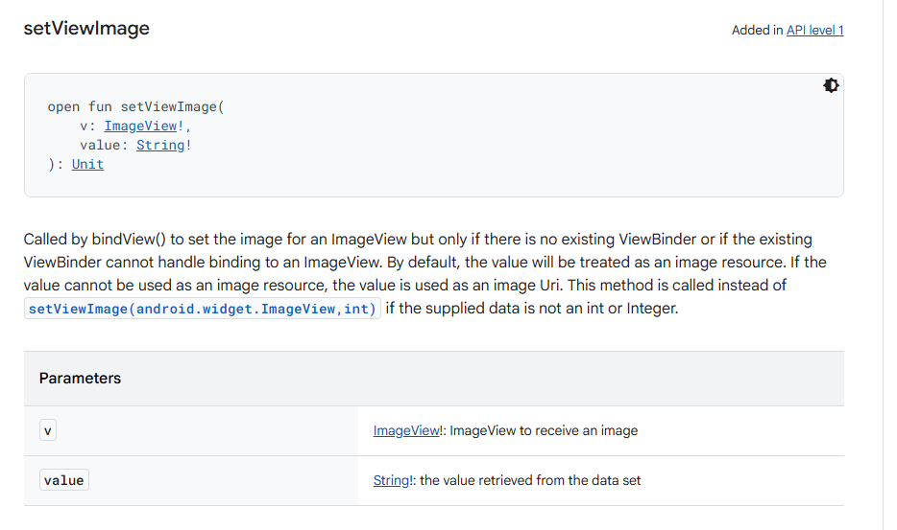

Méthode à redéfinir ( entre autres )
https://developer.android.com/reference/kotlin/android/widget/SimpleAdapter#setviewimage

Librairie Glide : un Framework permettant de charger des images et autres médias dans un appareil Android. La librairie gère le décodage, le téléchargement et la cache.
https://github.com/bumptech/glide
https://bumptech.github.io/glide/
Comme à l'habitude, on doit ajouter une dépendance dans le fichier build.gradle. ( parenthèse / guillemets plutôt qu’apostrophes )

